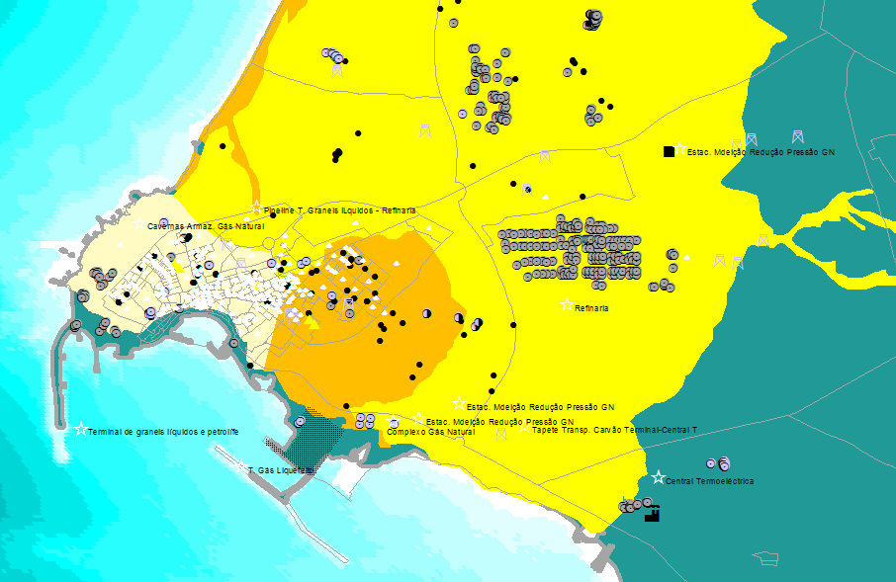

Figura 4.36. Localização de equipamentos e instalações da ZILS

